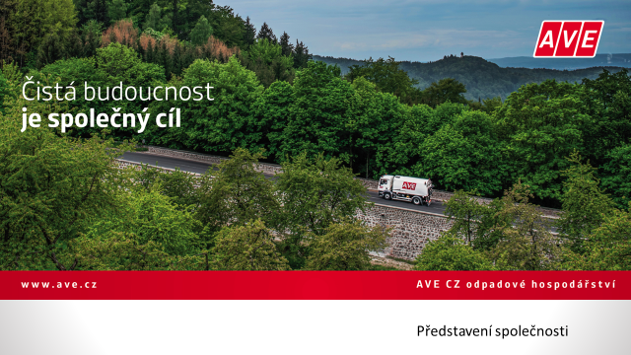
Mobilní svozy VOK a NO – podzim 2022 OBEC OTMAROV

Přistavení VOK proběhne v termínu - 8. října 2022 -sobota
Kontejner bude přistavený u „hasičky“

Mobilní sběr NO proběhne v termínu - 8. října 2022 - sobota
Kontejner bude přistavený u „hasičky“

Kontejnery budou přistavené od 9.00 do 11.00 hodin

